**Звучит музыка, выходит Степан, поет песню с видео из фото.**

Ход квест - игры:

**Звучит музыка выходят ведущий, и дети кто читают стихи.**

**Ведущая:** здравствуйте, любимые, милые, самые добрые наши мамочки! Сегодня ваш праздник – День мамы. Он появился недавно, но уже стал любимым. Ведь мама – самый важный человек в жизни каждого из нас, и радовать ее хочется всегда.

**ребенок:**

День Матери – праздник особый,**(Элина Г.)**  
Отметим его в ноябре:  
Зимы ожидает природа,  
И слякоть еще на дворе.

**ребенок:**  
Но мы дорогим нашим мамам, **(Адам)**  
Подарим веселый концерт!  
Тепла и улыбок желаем,  
Огромный вам детский

**Все вместе:** Привет!

**Ведущая:** На праздник принято дарить подарки, а самые приятные подарки -это подарки сделанные своими руками.( открывает чемодан  с подарками и удивляется, а там  внутри обрывок карты и флешка).

**Ведущая:** Показывает  всем, что находится в чемодане. что то я ничего не понимаю, а где подарки, которые мы приготовили для мам? Обрывок карты? Флешка? Чтобы это могло значить? Наверное, надо прослушать флешку, может тогда нам что-нибудь станет понятно.

Что, подарочки искали?

Их давно у вас украли. Ха-ха-ха.

Хм, Праздник отмечать решили, а меня не пригласили.

Поищите их теперь вы за тридевять земель,

Походите, побродите, себя в заданиях проявите,

Справьтесь с нечестью лесной, чтоб вернуться всем домой.

Может, и верну подарки?  Будет день сегодня жарким.

Клочок карты вам в подсказку, с ним три раза повернитесь в моей сказке окажитесь. Ха - Ха -Ха.

**Ведущая:** , что то совсем я ничего не понимаю. Кто украл наши подарки? Где их искать? В какую сказку отправиться? Что будем делать? Ну, что ж вы готовы отправиться в путь? Не испугаетесь? Тогда, дружно за руки возьмемся, все друг другу улыбнемся, повернемся раз, два, три, ну ка в сказку попади. (Звучит волшебная музыка).

**Выходит Злючка -Колючка.** Чего шумим, чего кричим? (ответы).

**Ведущая:** Уважаемая, а вы кто?

**Я, Злючка -  Колючка Ябеда - Карябеда.** Бе -бе бе. Знаю, знаю, подарочки свои ищите. Ваши подарки украло то, не знаю, что. Значит вам надо идти туда, не знаю куда.

**Ведущая:** Злючка -Колючка, если хочешь нам помочь, то помоги, а если нет, то не мешай.

**Злючка - Колючка:** Вот еще помогать им, больно надо, я так с вами похожу, посмотрю, что за перцы вы такие?

**Ведущая:** Что будем делать друзья? Ой, мы совсем забыли про клочок от карты, рассматривают его на ней нарисована станция непогодицы. (Злючка Колючка постоянно вмешивается).

**Злючка - Колючка:** Да это же моя сестра старшая Непогодица, вам видать к ней идти надо. Ну, вы попали. Кто к ней в царство попадал, всегда без вести пропадал.

**Ведущая:** Ничего страшного нас много. Как - нибудь справимся. Правда, мамы?

**Злючка - Колючка:** В том то и дело, что вас много, а она не любит шума, может она и пустит к себе человека четыре, я даже не знаю, зачем я вам это говорю, все равно с ее заданиями заумными еще никто не справился.

**Ведущая:** А мы справимся**.( Ведущая обращает внимание, что на клочке карты видна шапка).** Чтобы это могло обозначать, как вы думаете? **(Колючка все время заглядывает к ним в карту, начинает смеяться).**

**Злючка - Колючка:** Все понятно, это же шапка Лешего, ну все плакали ваши подарочки, значит вам еще и к нему на огонек придется заглянуть.

**Ведущая:** Что мы с тобой все разговариваем да разговариваем, ты нас не напугаешь, потому, что мы сильные, смелые и дружные. А еще знаешь какие наши мамы?

**Злючка - Колючка:** Ой, ну какие?

**ребенок:**

С мамой все смогу, друзья**,(Кирилл Р.)**  
Даже квест пройду весь я!

**ребенок:**  
Я тоже с мамочкой своею,**(Степан К)**  
Все смогу, преодолею!

**ребенок:**  
Где задания, друзья,  
Квест пройти готова я! **(Арина К.)**

**Дети *(все вместе)*:** С мамой вместе все мы сможем!

**Мамы *(вместе)*:** Ну, а мы, всегда поможем!

**Злючка - Колючка:** Посмотрим, как вы справитесь, мамы у них, видите ли. (Все отправляются искать Непогодицу и Берендея).

**Непогодица:** (Злючка - Колючка идет вместе с мамами).Пчхи - Пчхи, кто пожаловал в мое царство мокрое да и зачем?

**Злючка - Колючка:** Сестричка моя, мокренькая, вот эти вот самые мамы, думают, что с тобой справятся, совладают. Наивные, ты же их замудришь, заговоришь. С твоими  премудростями еще никому справиться не удавалось?

**Непогодица:** Хотят умом - разумом потягаться? Хорошо, справитесь с моими заданиями, тогда и я вам помогу.

1 задание. Варианты ответов с вопросами и подсказками для мам

1. Море
2. Вопрос: «Очень много соленой воды в одном месте, иногда имеет связь с океаном»
3. Подсказка: «Этот мир бездонный…»
4. Горе
5. Вопрос: «Глубокая печаль или скорбь»
6. Подсказка: «Федорино …»
7. Рама
8. Вопрос: «Входит в конструкцию окна»
9. Подсказка: «Мама мыла …»
10. Рога
11. Вопрос: «Парные или одиночные выросты, встречающиеся на голове животных. Они твердые и заостряются на концах»
12. Подсказка: «Жена наставила мужу …»
13. Нога
14. Вопрос: «Конечность человека, применяемая для опоры и передвижения»
15. Подсказка: «Применяется в процессе ходьбы, нижняя конечность»
16. Омар
17. Вопрос: «Деликатес, относящийся к ракообразных. Имеет десять ног»
18. Подсказка: «Знаменитый поэт из Персии …Хайам»
19. Немо
20. Вопрос: «Он создал фантастический подводный корабль «Наутилус»
21. Подсказка: «Знаменитый капитан …»
22. Гора
23. Вопрос: «Возвышение, которое поднимается над местностью, окружающей его. Кверху обычно сужается»
24. Подсказка: «Умный ее обойдет и вверх не пойдет…»
25. Гена
26. Вопрос: «Сказочный друг мультяшного Чебурашки»
27. Подсказка: «Мужское имя сокращенное»

2 задание отгадать ребус.

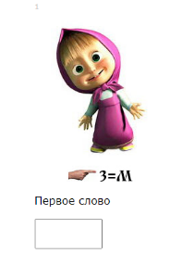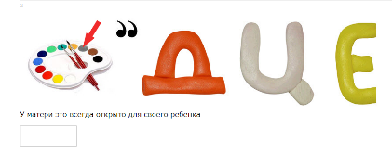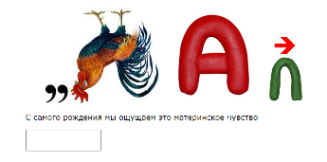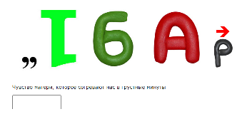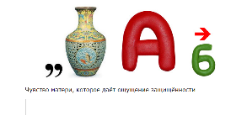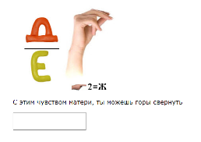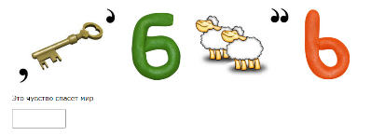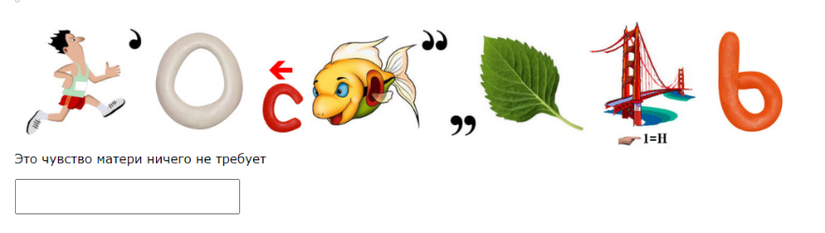

**Непогодица:** Первый раз таких умных да рассудительных вижу, так и быть помогу. Запомните мои слова, они вам пригодятся **" Не грусти, не унывай, смехом ты его давай" (слова напечатаны на бумаге)**.Спешите,  срочно, скоро, что то случится.

**Злючка - Колючка:** Слышали, там уже, что то случиться должно, вот так, думали, что в сказку попали. Сейчас посмотрим.

**действие у Лешего.** (Ведущая заходит к Лешему, а он крепко спит и храпит).

**Ведущая:** да мы никак к самому Лешему в гости попали. К нему гости пришли, а он спит, видите ли. Может, разбудим его? Леший, Леший. (Леший не просыпается, а лишь потягивается). Как бы нам его разбудить? А мы сейчас все дружно потопаем. (топают).

**Леший:**Подскакивает, Пожар, Караул, Грабят, Что случилось?

**Ведущая:**Леший, Леший, успокойся, к тебе гости пожаловали из детского сада.

**Леший:**Как пожаловали, так и назад ступайте. Не видите, я к спячке зимней готовлюсь, а вы тут бродите, да Лешему спать не даете.

**Ведущая:**Не можем мы домой вернуться, «**Не знаю что»**, украло подарки для наших мам, вот мы их и разыскиваем, карту волшебную по частичкам собираем, нет ли у тебя кусочка от этой карты?

**Леший:**Есть или нет, это мое дело, и вас оно не касается. С чегоенто я вам помогать должен? Да и вообще что то мне холодно стало, сейчас под одеялко, да и баиньки.(собирается ложиться спать).

**Ведущая:**Леший хорошенький ты наш, а если мы с придумаем, как тебя согреть, поможешь нам?

**Леший:**Ну, если? А что придумаете?

**Ведущая:**(шепчется с, предлагает им сделать солнце для Лешего). Мы сделаем тебе самое настоящее солнце, которое будет согревать тебя зимними вечерами.

**Леший:**Не, ну это можно, но только вот кисточек у меня нет для рисования, и краски нет.

**Ведущий:** А мы справимся и без них.

**Леший**: А такое возможно?

**Ведущая:**Для наших мам нет ничего не возможного.

**Делается (Музыка)**

**Ведущий:** только просыпаюсь, улыбаюсь я

Солнышко целует ласково меня

Я смотрю на солнце-маму вижу я

Солнце — это мама милая моя.

**Леший:**(Удивляется),Вот спасибо вам, вот порадовали, к тому же не только солнце, А еще и ваше тепло душевное будет мне зимой сердце согревать (Делает вид, как будто растрогался до слез). Так и быть сейчас поищем, где там у меня клочок карты завалялся? Отдает карту детям.

Когда мамы рассматривают все карту и отправляются к Бабе Яге.

**В звучит заводная музыка, вылетает Баба Яга**

**( Небольшой Танец Экспромт).**

**Баба Яга:** Чую, чую, дух человеческий, чифыр - чифыр, кто пожаловал? Обед или ужин? Замечает, что много гостей. Да тут еды на два дня хватит. (Гладит живот)

**Ведущая:** Баба Яга, не торопись, нас есть, ты лучше с нами поиграй, да на прочность испытай, а потом решишь, стоит нас есть или нет?

**Баба Яга** (чешет затылок) Испытать говорите, сейчас испытаем. (Трет ладони). Я аппетит нагуляю, а вас танцами да заданиями своими уморю. Танцевать умеете?

**Ведущая:** Нет.

**Баба Яга:** Тогда придется научиться. (танец бабы яги)

**Баба Яга:** Допустим, танцуете не плохо, сейчас проверим, как вы сможете побыть моим хвостом. Откажитесь, пока не поздно.

**Ведущая:** Начинай Баба Яга, ты нас не испугаешь.

**Злючка - Колючка:** Что сейчас будет? Совсем бесстрашные.

**Баба Яга:** загадки

**Баба Яга:** Что ж, и здесь меня обошли, (знак о эврика), переплясать меня еще никому не удавалось.  Злючка - Колючка, а ты мне помогай, ваших мам в разминку зазывай. (Мамы танцуют вместе с Бабой Ягой В конце танца,) ох и уморили вы меня, что и есть перехотела. Падает на пол от усталости. **(В это время Злючка - Колючка незаметно похищает маму и прячет ее у Кащея).**

**Ведущая:** То- то же.

**Баба Яга:** Все уходите прочь, пока я не передумала.

**Ведущая:** А помочь нам?

**Баба Яга:** Что еще вам от меня надо, душегубцы?

**Ведущая:** Нет ли у тебя случайно обрывка карты с подсказкой для нас?

**Баба Яга:** Достает карту, этот что ли? Забирайте и уходите, мне силы душевные после вас теперь восстанавливать три года надо. (Отдает карту и прихрамывая улетает на метле)

**Ведущая:** мамы помогайте, куда карта нас дальше ведет? (В царство Кощея Бессмертного). Ну, что ж, отправляемся, искать его царство на первый второй рассчитайся, все ли целы? Все ли живы? При расчете выясняется, что одна мама пропала. Вот беда, и подарки не нашли и маму потеряли. (Раздается вой из царства Кощея). Ведущая обращает внимание сцену (подводит всех к тому, что там царство Кощея).

**Злючка - Колючка:** Ну, все, тут то ваша песенка и спета. В царство Кощея попасть простому смертному не возможно, на его пути паутина черная запутана, кто в паутину попадет, в ней и сгинет. Все кончались на этом ваши приключения ребятки.

**Ведущая:** Ничего и не кончались, где наша не была, и с паутиной справимся. (Игра пролезь через паутину). Попадают в царство Кощея (на троне сидит мама заколдованная), перед троном в угрожающей позе Кощей.

**Кощей:** Ха – ха - ха. Кто ко мне пожаловал?

**Ведущая:** Как кто, жители детского сада, любимые мамочки.

**Кощей:** Сто лет живу на свете, но кто такие мамочки я не знаю.

**Ведущая:** Не знаешь, сейчас тебе расскажут.

**Ведущая. включаем аудиозапись стиха о маме** (заколдованная мама начинает шевелиться под тюлем).

**Кощей:** Этого мало, вы так и не смогли расколдовать мои чары.

**Ведущая:** Что же нам делать?

**Злючка - Колючка:** Я даже не знаю, зачем я вам помогаю, но может вам подсказка Непогодицы поможет?

**Ведущая:** Мамы, читайте, что написано в подсказке? Я кажется догадалась(подзывает к себе ребят и шепчется с ними).

**Кощей:** Что вы там затеваете?

**Ведущая:**Дети и ведущая на цыпочках подходят к Кощею и начинают его щекотать, он начинает смеяться.

**Кощей: Ну, все, все, хватит. (Звучит волшебная музыка(мама встает, колдовство снято)).**

**Ведущая:**Посмотрите , смех и радость любые чары снимут. Кощей, раз ты теперь стал добрым может поможешь нам карту волшебную собрать? Последней части не хватает.

**Злючка - Колючка:**Начинает суетиться. Люди добрые, что это делается? Всю сказку испортили, еще и Кощея добрым сделали. Все ухожу, точно ухожу в другую сказку.

**Кощей:**Цыц я тебе сказал(Злючке), вот вам недостающая часть карты.Только карту соберете, вмиг домой вы попадете.

**Ведущая:** (смотрят на последний кусочек карты, все отправляются )в зале на столе собирают карту, переворачивают обратной стороной, получается картинка клетки. вы что - нибудь понимаете? Нам надо найти клетку, точно, в ней и будут подарки для ваших мам. (Дети находят клетку под материалом).

**Ведущая:**  
Для мамочек милых сегодня старались,  
Вы квест проходили, шутили, смеялись.  
И в зале весна наступила у нас,  
От теплых улыбок, сияния глаз.

**Песня для мам.**

Я мамочку родную **Артем Г**

Люблю и защищаю

Красивую такую

С днем мамы подправляю

Вырежу сердечко маме подарю **Полина**

И скажу словечки я тебя люблю

Маму добрую мою **Наташа Р.**

Очень сильно я люблю

Мама любит меня тоже

Она в мире всех дороже

От твоей улыбки **Сафия**

Солнце ярче светит

Ты самая любимая

мамочка на свете

Маму поцелую **Войцеховская**

Крепко обниму

Очень я люблю ее

Мамочку мою

**ребенок:**  
Подарки для мамы готовили сами **(Дима К)**  
Их, сделали мы, своими руками.  
Смотрите, родные, мы сердце вам дарим,  
Пусть сердце навечно останется с вами.

**ребенок:**  
Пусть ласковым будет оно и душевным, **Александра Шус**  
Хоть кажется вам обыкновенным.  
С любовью и нежностью, мама, прижми

Сегодня хочется смеяться, **(Адам)**

Шутить, играть и танцевать

Давайте гости улыбаться

И вместе праздник отмечать.

С праздником сегодня **(Савелий )**

Маму поздравляем

Крепко за шею

Маму обнимаю.

Самая красивая **(Корженко А)**

Мамочка моя

Целый день послушным

Быть обещаю я

Кто на свете всех добрей? **(Матвей С)**

Кто на свете всех милей?

Утром будит кто меня?

Это мамочка моя.

Мамочка любимая **Шумкова С**

Милая моя.

Я всегда скучаю

Когда нет тебя.

Мама, так тебя люблю, **Богдан**

Что не знаю прямо!

Я большому кораблю

Дам названье «МАМА»!

Мама, очень-очень **Кирилл**

Я тебя люблю!

Так люблю, что ночью

В темноте не сплю.

Вот и зоpька светит.

Вот yже pассвет.

Hикого на свете

Лyчше мамы нет!

Много мам на белом свете, **Степа**

Всей душой их любят дети,

Только мама есть одна,

Всех дороже мне она.

Кто она? Отвечу я:

Это мамочка моя

Вот какой нарядный **Сергей М**

Детский сад —

Это мамин праздник

У ребят.

Мама лучик золотой **Шустова А**

Я люблю играть с тобой

По тебе скучаю я

Мама ласточка моя.

Мамочка моя родная **Кулемина А**

Я люблю тебя безмерно

И тебе желаю счастья

И здоровья непременно

Пусть сегодня нашим мамам **Маргарита Ч**

Будет весело, светло.

Мы хотим чтоб мамы знали

Мы вас любим горячо!

Хотим «спасибо» вам сказать **Кузьмин**

За ласку и терпенье!

И этим праздником поднять

До неба настроение!

Мама, мама мамочка лучшая моя **Гобузова Э**

Мы с тобою мамочка, дружная семья!

Буду тебя слушаться, чтобы ты всегда

Знала, что ребенок, лучший у тебя!

Маму крепко поцелую **Максм С**

Обниму её родную.

Очень я люблю её.

Мама - солнышко моё.

Мамочка любимая **Илья К**

С праздником тебя

Будь всегда красивою

Не ругайся зря

Маму я не огорчаю **Варвара**

И с улыбкою встречаю

Мама знает без меня

Очень скучно ей всегда

Кто на свете всех умней **Хлопушина**

Кто добрей и веселей

Это самая родная

Моя мама дорогая

Из листочков желтых **Левицкий М**

Соберу букет

Заботливее, добрее

Мамы в мире нет

**Дети *(вместе)*:**  
Наше сердечко к груди.

Дети вручают открытки в форме сердечек своим мамам.

**Ведущая:**  
Улыбайтесь чаще, наши любимые мамы. Это вы согреваете нас своей любовью. Это вы всегда отдаете нам тепло своего сердца!